集合框架
集合概述：集合是java中提供的一种容器，可以储存多个数据。
数组的长度是固定的。集合的长度是可变的。
数组中储存的是同一种类型的元素，可以储存基本数据类型值。集合储存的都是而且对象的类型可以不一致。在开发中一般当对象多的时候，使用集合进行储存。
集合框架：
JAVASE提供了满足各种需求的API，在使用这些API前，先了解其继承与接口操作架构，才能了解何时采用那个类，以及类之间如何彼此合作，从而达到灵活运用。
集合按照其储存结构可以分为两大类，分别是单列集合java.util.Collection和双列集合java.util.Map,要先学习Collection集合。
Collction: 单例集合类的根接口，用于储存一系列符合某种规则的元素，它有两个重要的子接口，分别是java.util.List和java.util.Set。其中，List的特点是元素有序，元素可重复。Set的特点是无序，不可重复，List接口主要实现类有java.util.ArrayList和java.util.LinkedList。Set接口的主要实现类有java.util.HashSet和java.util.TreeSet。学习是从上往下学
图表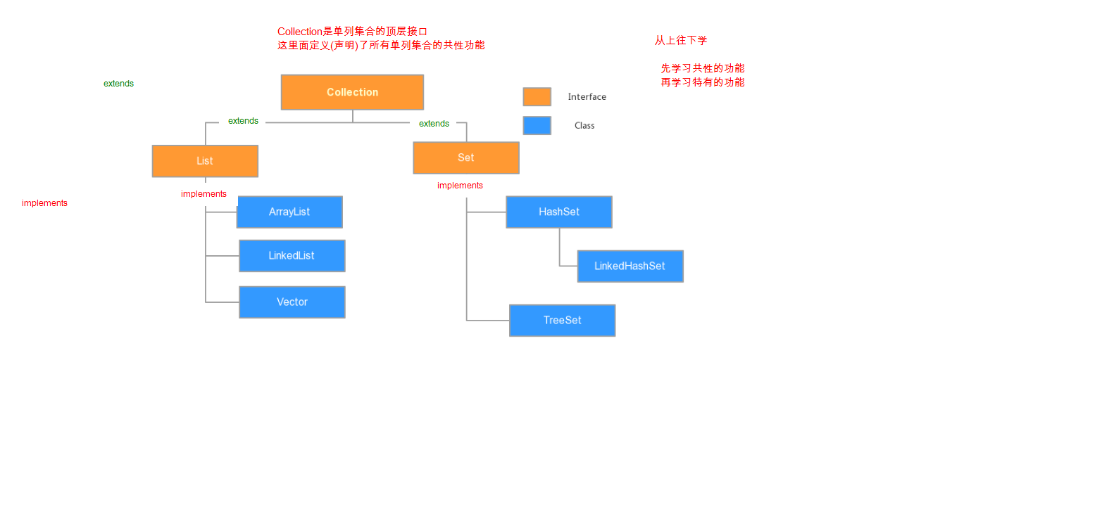

Colection中的方法List和Set中都能使用
Colection<?>单列集合的顶层接口，这连定义了所有单例集合的公共功能
常用的功能 （这里泛型写的是什么类型里面就是什么类型）
Public boolean add(E e): 把给定的对象添加到集合中
Public boolean addAll(Collection<?extends E> c);将指定集合中所有的元素添加到此集合中
Public void clear():清空集合中所有的元素
Public boolean remove(E e):给定的对象在当前集合中删除（就是删除集合中的指定对象）
Public boolean removeAll(Collection<?> c):删除指定集合中包含的所有此集合元素
Public boolean retainAll(Collection<?> c):保留此集合中包含在指定集合中的元素
Public boolean contains(E e):判断当前集合中是否 包含 给定的对象
Public isEmpty(): 判断集合是否为空 为空返回true
Public int size() 返回集合中元素个数。
Public Object[] toArray(): 把集合中的元素，储存到数组中（任意数组）

Collections是一个Collection集合的工具类
Collections.shuffle(List<?> list);//打乱顺序 将集合中的数据打乱。 没有返回值 直接就打乱了

JDK9增强集合 添加了几种工厂方法，更方便创建少量元素的集合（List，Set，Map）、
集合.of(T... yuans); 使用集合点of 在括号内可以放入多个元素（只有JDK9.有）

二，Iterator迭代器

Iterator接口概述
在程序开发中，经常需要遍历集合中的所有元素。针对这种需求，JDK专门提供了一个接口java.util.Iterator。Iterator接口也是java集合中的一员，但它与Collection，Map接口中有所不同，Collection接口与Map接口中主要用于储存元素，而Iterator主要用于迭代访问（即遍历）Collection中的元素，因此Iterator对象也被称为迭代器。
迭代器方法；public Iterator Iterator()获取集合对应的迭代器，用来遍历集合中的元素。
概念
迭代：即Collection集合元素的通用获取 方式。在取元素之前先要判断集合中有没有元素，如果有，就把这个元素取出来，继续在判断，如果还有就再取出来。一直把集合中的所有元素全部取出。这种取出方式专业术语称为迭代。
接口中有方法可以直接获取Iterator对象的public Iterator<E> interator(); 返回此集合中元素迭代器。

Iterator方法
Public E next():放回迭代的下一个元素 这个，没输出一次就指向下一个元素但是他不知道还有没有下一个元素 所以一直调用next方法会出错java.util.NoSuchElementException(他需要和下面那个配合使用)
Public boolean hasNext():如果仍有元素可以迭代，则返回true

迭代器实现原理
当遍历集合时，首先通过调用t集合的Iterator()方法获得迭代器对象，然后使用hashNext()方法判断集合中 是否存在下一个元素，如果存在，则调用next()方法将元素取出，否则说明已到达了集合末尾，停止遍历元素。Iterator迭代器对象在遍历集合时，内部采用指针的方式来跟踪集合中的元素，为了让初学者能更好的理解迭代器的工作原理，请看图
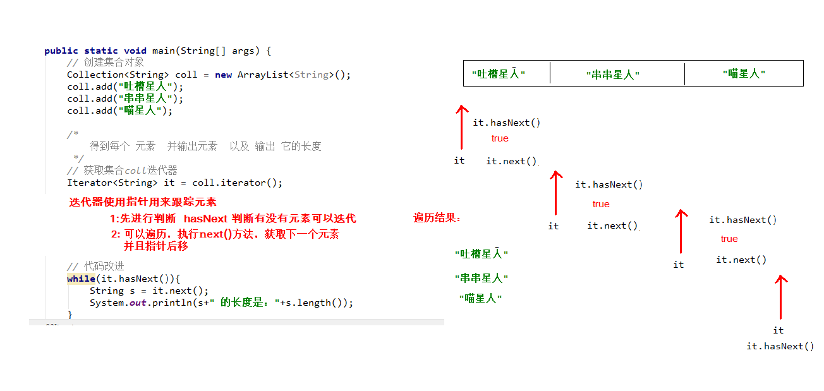

增强for循环
增强for循环也称为for each循环，是JDK1.5以后出来的一个高级for循环，专门用来遍历数组和集合的。它内部原理是一个Iterator迭代器，所以在遍历的过程中，不能对集合进行增删操作。(迭代器也不可以)

泛型

为什么使用泛型
Collection虽然可以储存各种对象，但实际上通常Collection只储存同一种类型对象。例如都是储存字符串对象。因此JDK5之后，新增了泛型*（Generic）语法，让你在设计API时可以指定类或方法支持泛型，这样我们使用API的时候也变的更为简洁，并得到了编译时期语法检查。（错误越早报出越好，可以得到及时的解决）。
泛型：可以再类或方法中预支的使用未知的类型
一般在创建对象时，将未知的类型确定具体的类型。当没有指定泛型时，默认为Object类型。泛型是数据类型的一部分，我们将类名与泛型合并一起看做数据类型
使用泛型好处
1将运行时期的ClassCastException,转移到了编译时期变成了错误。
2避免了类型强转的麻烦
泛型的使用
泛型在定义的时候不具体，使用的时候才会变的具体。在使用的时候确定泛型的数据类型。或在创建对象的时候确定泛型

泛型通配符
当使用泛型类或接口时，传递的数据中，泛型类型不确定，可以通过通配符<?>表示。但是一旦使用泛型的通配符后，只能使用Object类中的共性方法，集合中元素自身方法无法使用。

使用通配符基本使用
泛型的通配符：不知道使用什么类型来接收的时候，此时可以使用？，？表示未知通配符。
Tips：泛型不存在继承关系Collection<Object>list =new ArrayList<String>();这种方法是错误的

受限泛型
之前设置泛型的时候，实际上是可以任意设置的，只要是类就可以设置。但在java的泛型中可以指定一个泛型的上限和下限。
泛型的上限：
格式：类型名称<?extends 类> 对象名称
意义：只接收该类型及其子类
泛型的下限：
格式：类型名称<? super 类> 对象名称
意义：只能接收该类型及其父类类型

